ПРОСТЫЕ И НАДЕЖНЫЕ МЕРЫ ЗАЩИТЫ ОТ КЛЕЩЕЙ
Содержание:
- Где живет клещ, а где его нет
- Одежда
- Защитные препараты
- Осмотр тела
- Что делать при обнаружении присосавшегося клеща?
- Как сделать отдых за городом безопасным?
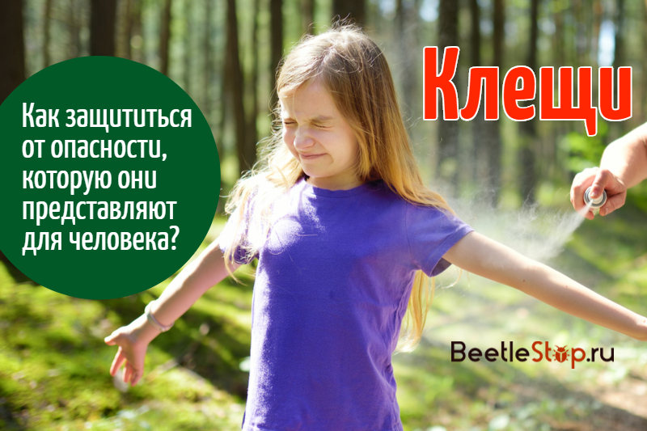
Клещи – это крохотные паукообразные, для которых основным источником пищи выступает кровь. Причем питаться они могут кровью и диких животных, и домашних питомцев, и даже людей. Обитают паразиты преимущественно в лесах и прочих местах, где есть заросли травы и густые кустарники. Предпочитают сырые территории и прохладные места. Свою жертву они поджидают, сидя на траве, зачастую вдоль троп, где очень удобно зацепиться за тело животного или одежду, проходящего мимо человека. Оказавшись на коже, кровосос крепится к ней зубцами и приступает к трапезе. Подобные «пиршества» для укушенного могут окончиться весьма печально, так как клещи являются разносчиками опасных заболеваний, таких как тиф, болезнь Лайма и различные виды лихорадок. Как же избежать подобного? Какие меры защиты от клещей необходимо применять на практике, отправляясь в потенциально опасные места?

ГДЕ ЖИВЕТ КЛЕЩ, А ГДЕ ЕГО НЕТ
Клещи живут далеко не везде, причем речь идет не только об областях с очень холодным климатом. Предпочтительными для этих существ являются лиственные леса, например, такие, где растет много берез, осин, липовых деревьев, а также рябины и ольхи. Преимущественно это сырые низины, причем иногда даже несколько заболоченные места. Кроме того, клещи очень часто встречаются в смешанных лесах, где наравне с лиственными деревьями произрастает сосна, пихта, ели т.п.
На заметку! Но все же главным показателем наличия клещей будут исключительно лиственные деревья!
Активность кровососов начинает набирать обороты на рубеже апреля и мая месяца. В это время обычно радует глаз молодая сочная травка, пробивающаяся из-под лиственного опада прошлого года. Именно такая травка и становится идеальным местом для успешной жизнедеятельности клещей. С наступлением июня активность паразитов начинает несколько утихать, в июле она еще больше идет на спад.
Важно! Однако несмотря на это, заполучить клеща возможно вплоть до самого октября месяца!
Если говорить о местах, где клещей практически нет, то таковых на территории России довольно много. Это монохвойные леса, например, где растет исключительно сосна, а также глухие таежные районы с дремучей темнохвойной растительностью. Нет клещей и в сосновых борах, где не наблюдается подлеска. Словом, если лиственных деревьев в данной зоне не наблюдается, то, скорее всего, что там не будет и клещей, а если они и есть, то в незначительном количестве.
Кроме того, клещи никогда не селятся в каменистой местности, а также на горных склонах и обнаженных скалах. В целом высокие участки их не привлекают. Эти паразиты все же больше склонны обитать в низинах, и чем больше набор высоты, тем они будут встречаться все реже. Кстати, это связано не только с отсутствием сырости, но и с тем, что с увеличением высоты меняется лес и пропадает подлесок.
Это интересно! Клещи не способны жить там, где есть муравейники. Связано это с тем, что муравьи поедают кровососов, когда те находятся в «юном» возрасте. Таким образом, клещи не успевают даже вырасти. Поэтому если вы заметили муравейник, знайте, что в этом районе опасных кровососущих особей быть не должно!

ОДЕЖДА
Отправляясь на отдых, прежде всего, важно позаботиться о наличии надлежащей одежды. Причем не важно, куда именно вы направляетесь, в лес, в ближайший парк или на дачу – клещи могут находиться абсолютно в любом месте, где есть хоть какая-нибудь растительность. И чтобы кровосос не присосался, необходимо закрыть все тело. Причем закрыть правильно, а сделать это можно, зная особенности строения клеща, из-за которых он может ползать только вверх.
- Для верхней части тела – что-нибудь с длинным рукавом. Это может рубашка, кофта, реглан и т.д. При этом желательно, чтобы воротник прикрывал шею.
- Для нижней части тела – обязательно брюки. От ношения шорт лучше воздержаться.
- Брюки следует заправить в носки, а верхнюю часть одежды – в нижнюю. Для обеспечения дополнительной защиты можно затянуть на поясе ремень.
- При этом важно чтобы вся одежда была выполнена из плотных материалов. Что касается ее тонов, то предпочтительными являются светлые, так как на таких клещей достаточно легко заметить.
На заметку! Удивительным является тот факт, что клещей способны остановить тончайшие капроновые колготы. Хотя для отдыха на природе это далеко не самый подходящий элемент одежды, хотя с другой стороны их вполне можно надеть под брюки!
В продаже сегодня можно найти специальные костюмы, называемые противоэнцефалитными, в народе – энцефалитки. Они сшиты из прочных плотных тканей и оснащены затяжками, которые создают дополнительную защиту от клещей. Но если такой костюм вам не нравится, то совсем необязательно его приобретать. Вполне можно ограничиться своей повседневной одеждой, но только всю ее необходимо заправлять!

ЗАЩИТНЫЕ ПРЕПАРАТЫ
На протяжении всей прогулки или отдыха одежда должна несколько раз обработаться специальными препаратами. Все средства защиты от клещей для человека делятся на три группы:
- Репелленты – их основным действующим веществом выступает диэтилтолуамид. Выпускаются они в форме лосьонов и аэрозолей. Препарат наносят на открытые участки кожи и одежду или же только на одежду. К таковым относятся: «Бибан», «Медилис», «Off», «Ultrathon» и пр.
- Акарициды – здесь в роли активного компонента обычно выступает альфаметрин или циперметрин и его производные. Эти вещества оказывают на клещей нервно-паралитическое действие. При контакте с обработанными участками паразит теряет способность двигаться и попросту отпадает с одежды. Форма выпуска, в большинстве случаев, аэрозоль. Среди акарицидов наиболее популярными являются такие средства, как «Пикник – Антиклещ», «Gardex», «Фумитокс», «Торнадо – АнтиКЛЕЩ» и пр.
Важно! Обрабатывать акарицидами допускается только одежду. Наносить их на кожу запрещено! При этом одежду опрыскивают не на человеке, а разложенную, к примеру, на полу. Надевают ее только после того, как препарат полностью высохнет!
- Комбинированные препараты – инсектицидно-репеллентные. Комбинированными они называются потому, что сочетают основные функции репеллентов и акарицидов. Основаны они, как правило, на альфаметрине и диэтилтолуамиде, а потому проявляют активность не только против клещей, но так же и против комаров. К таким средствам относятся: «Москитол спрей», Клещ-Капут», «Gardex Extreme» и пр.

Рекомендации относительно использования
Как же уберечься от клещей при помощи таких препаратов?
- Если рассматривать вышеописанные группы средств и делать выбор, то предпочтение стоит отдать акарицидам либо комбинированным препаратам.
- Прежде чем приступать к непосредственному использованию того или иного средства, необходимо внимательно прочитать инструкцию.
- Защитные препараты от клещей наносят кольцевыми полосами, уделяя особое внимание манжетам, воротнику, зоне вокруг талии, щиколоток, коленей и бедер.
- Не забывайте, что слой препарата необходимо время от времени возобновлять. Срок действия вы найдете в той же инструкции.
- Жаркая погода, повышенная потливость, осадки и сильный ветер – это факторы, из-за которых время действия препарата может существенно сократиться.

ОСМОТР ТЕЛА
Полный осмотр тела необходим потому, что заметить укус клеща зачастую довольно трудно. И особенно, когда вы прибываете в движении. А если на вас еще надета правильная одежда, то из-за нее возникает потливость, при которой часто ощущается небольшой зуд, провоцирующий почесывания. В результате нарастает паника, которая заставляет ежеминутно прощупывать потревоженное место. Распознать пальцами клеща, несмотря на его незначительные размеры, очень просто. Но даже если вы так никого и не обнаружили, провести осмотр все равно необходимо.
Итак, выбравшись из потенциально опасной зоны, следует снять куртку и, отойдя подальше от своей компании и прочих людей, хорошенько ее вытряхнуть. Если на прогулке с вами были или пожилые люди, то им необходимо помочь, аккуратно сняв куртку сзади. Теперь осматриваем одежду и тело, особенно воротниковую зону, шею и спину.
Если путь долгий и при этом часто приходится пробираться сквозь заросли, то желательно после каждого контакта с растительностью осматривать область соприкосновения, а общий осмотр делать несколько раз за все время дороги – примерно каждые четверть часа.
На заметку! Клещ не будет ползать по вашему телу часами. Обычно он впивается спустя минут пять, а иногда и сразу, как только найдет открытый участок кожи! Поэтому, когда пробираетесь через кусты, интервал между осмотрами желательно сокращать!
По приезду домой осмотр необходимо повторить, тем более что теперь он будет максимально полным. Для начала принимаем душ – он позволит смыть с тела клещей, которые, возможно, еще не успели присосаться, и после переходим к осмотру. Если вы проверяете наличие клещей на себе самостоятельно, то с помощью зеркала вам будет это сделать гораздо проще и удобней. Осмотрите шею, плечи, уши и область за ними, лодыжки, талию, зону под коленями и подмышки. Особое внимание в данной ситуации необходимо уделить зонам, где есть кожные складки.

ЧТО ДЕЛАТЬ ПРИ ОБНАРУЖЕНИИ ПРИСОСАВШЕГОСЯ КЛЕЩА?
Если защита от клещей дала сбой, и паразит все-таки сумел присосаться, то удалять его необходимо максимально осторожно, чтобы не оставить в коже ни его хоботка, ни других частей тела. Для того чтобы извлечь кровососа можно воспользоваться обычной нитью. Обвязываем ею тело клеща, крепко затягиваем и медленно тянем.
Также можно применить специальный инструмент – клещекрут. Подводим его раздвоенную часть под голову клеща и аккуратно, прокручивая, достаем паразита.
После того как клеща удалось извлечь, место укуса необходимо продезинфицировать, например, йодом или хотя бы перекисью водорода, после чего показаться врачу. Самого виновника вышеописанных мероприятий желательно положить в какой-нибудь герметично закрывающийся контейнер и сохранить его для того, чтобы позже отправить на лабораторное исследование. Ведь вполне возможно, что это небольшое существо является переносчиком опасных заболеваний.
Важно! Если вы желаете уничтожить извлеченного клеща, то его необходимо непременно сжечь. Давить паразита пальцами крайне нежелательно, так как в таком случае существует риск заражения, причем риск огромный, особенно если потом вы будете расчесывать место укуса!

КАК СДЕЛАТЬ ОТДЫХ ЗА ГОРОДОМ БЕЗОПАСНЫМ?
Если с приходом устойчивого тепла вы собираетесь покинуть город и перебраться на какое-то время на дачу, то ее необходимо обезопасить. Как это сделать? Все довольно просто:
- прежде всего, расчищаем территорию, удаляя все кустарники, заросли травы и кучи прошлогодних листьев;
- регулярно косим лужайку – клещам в низкой траве слишком жарко, а потому они тут же покинут ее;
- внутренний дворик с верандой и детской площадкой держим в чистоте, время от времени срезая вновь выросшие побеги кустарников и прочую густую растительность
Очень надеемся, что эти рекомендации помогут вам сделать свой отдых на природе максимально безопасным и уберегут вас от атак вредоносных клещей.

Защита от насекомых для всей семьи: подбираем экипировку в лес
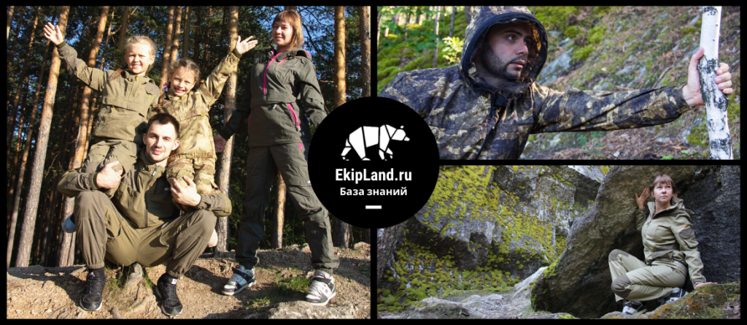
Подобрать хороший противоэнцефалитный костюм, в народе просто энцефалитку, бывает непросто. На что обращать внимание? Какие детали указывают на качественную защиту от насекомых, а какие – признак халтуры? Разбираемся в новом тексте!
Солнышко светит, температура растёт вверх, а это значит, что пора открывать сезон лесных приключений! Но нет света без тени, как нет леса без насекомых. Если от комаров можно отмахнуться, то такие неприятные существа, как клещи, уже требуют более серьёзного внимания. Поэтому сегодня ЭкипЛэнд раскрывает тонкости антимоскитных и противоэнцефалитных костюмов, а также помогает защитить всю семью от нападок насекомых!
Содержание
- Экип с защитой от клещей и комаров
- Как работает защита от насекомых
- Чем именно оснащают противоэнцефалитные костюмы
- Как носить костюм для эффективной защиты
- Антимоскитные и противоэнцефалитные костюмы
- Дополнительные защитные аксессуары
- Резюмируем

Экип с защитой от клещей и комаров
Костюмы, разработанные для защиты от насекомых, условно делятся на две категории:
- Антимоскитные – для борьбы с летающими кровососущими насекомыми, комарами, слепнями, т.д.
- Противоэнцефалитные – для борьбы с клещами.
Основная опасность при укусе – возможность, что насекомое было переносчиком болезни. Самые частые варианты зараз: энцефалит, боррелиоз, туляремия – тяжёлые болезни с серьёзными последствиями. Этим, а также десятком других заболеваний, можно заразиться в российском лесу в период с апреля по сентябрь. Проще говоря, защита понадобится на весь сезон.
Чтобы помочь рыбакам, охотникам, туристам и просто любителям отдыха на природе, была разработана специальная экипировка. Практика показала, что наиболее надёжная защита – сочетание продуманного экипа с различными средствами, репеллентами или акарицидами.
Обратите внимание!
Отличительная особенность новых костюмов в этом сезоне – улучшенный пошив с обилием ловушек, но отсутствие пропитки антиклещ.

Как работает защита от насекомых
Классический набор экипировки: брюки с курткой. Важна каждая мелкая деталь, от неприметного цвета до подбора материалов, а также не забывайте о наличии ловушек. Задача костюма – не дать паразитам добраться до кожи и совершить укус.
Защита прорабатывается на нескольких уровнях:
- Сделать человека менее приметным. Для этого подбираются природные цвета: хаки, песочный, оливковый, кофейный, различные оттенки зелёного или коричневого. Неплохо работают пятнистые и камуфляжные раскраски, но у них есть существенный недостаток – на пёстром фоне сложно разглядеть мелкую живность. Поэтому по возможности выбирайте однотонный экип.
- Если насекомое уже на одежде – не пустить его внутрь. Для этого, во-первых, вся внешняя часть пропитывается защитным составом, парализующим клеща. Во-вторых, предусматриваются ловушки, из которых парализованное насекомое уже не может выбраться. Для борьбы с комарами и мошкарой – выкидная сетка.
Используются разные материалы, как стопроцентный хлопок, так и смесовые варианты. Ваша основная задача при подборе экипировки – соответствовать погоде. На жару выбирайте варианты полегче, не забывайте про термобельё. Если экипироваться неправильно – быстро вспотеете, а на запах потянутся и незваные гости.
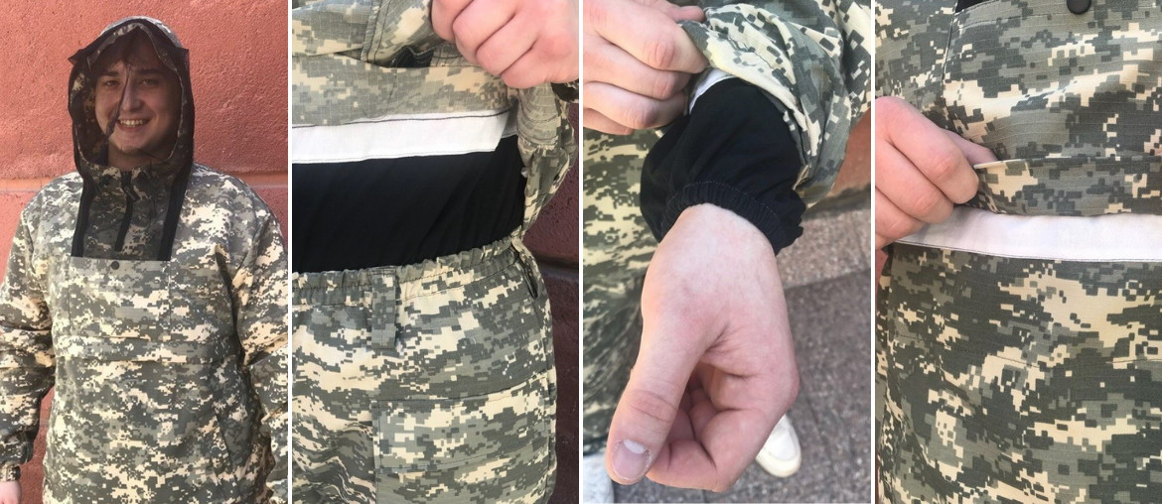

Чем именно оснащают противоэнцефалитные костюмы
Человечество на протяжении всей своей истории борется с насекомыми, так что придумано и опробовано уже множество различных способов и средств. Дальше рассмотрим самые эффективные приёмы, которые перекочевали в современный экип:
- Цельный крой. Куртка-анорак, то есть надевается через голову, так как отсутствует центральная молния. Вообще количество любых застёжек минимизируется, в том числе отверстия для вентиляции подмышечных зон в данном случае не рекомендованы.
- Плотная износостойкая ткань. Проще говоря, такой материал, который ни при каком условии не получится прокусить.
- Капюшон с противомоскитной сеткой – самый классический вариант защиты. Помогает от летающих насекомых, защищает лицо и голову.
- Внешние манжеты, низ куртки, низ брюк – на плотной резинке, чтобы не допустить заползание под одежду.
- Защитная юбка с внутренней стороны куртки. В отличие от ветрозащитного варианта, эта юбка делается широкой и заправляется за пояс брюк. Даже если насекомое попадает под куртку, оно натыкается на защитную юбку и не может пролезть дальше.
- Двойные манжеты на рукавах и брючинах – аналогично юбке, такие манжеты плотно, без складок облегают конечности, не пропуская насекомых внутрь.
- Парализующие средства. Важно, чтобы была обработана вся поверхность экипа, потому что никогда не знаешь, куда приземлится клещ. После контакта со средством должно пройти время, в среднем 4-8 минут, за которые вредитель будет полностью обездвижен.
- Складки-ловушки на рукавах, брюках, капюшоне, торсе. Если насекомое уже попало на экип и получило дозу паралитика, осталось лишь окончательно его затормозить. Для этого по всей одежде размещаются тканевые складки-ловушки, в которые так или иначе заползёт клещ, двигаясь вверх. Внутри эти ловушки выполняются из волокнистого материала и пропитываются акарицидом. В итоге живность полностью парализована, со временем просто отваливается и умирает.
Важная пометка о средствах и пропитках
Даже если костюм уже обработан, полезно иметь средство дома. Такая пропитка может держаться разное время, но в среднем – 10-15 стирок. Это не так уж много, а без обработки костюм потеряет немалую часть защитных свойств.
Не обязательно, чтобы ваш экип имел абсолютно все заявленные особенности. Например, защитные юбки не так уж распространены, а количество ловушек от костюма к костюму варьируется. Тем не менее, чем больше вариантов защиты, тем лучше.
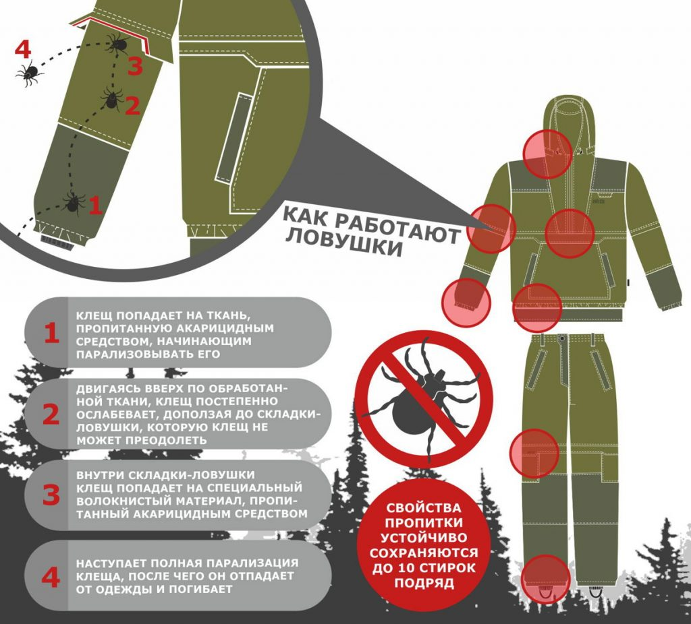

Как носить костюм для эффективной защиты
Основных правил немного, они легко запоминаются и интуитивно понятны. Обозначим самое главное:
- Заправляйте одежду: кофту – в штаны, штаны – в носки, и всё прочее, что заправляется – во что-нибудь заправьте. Не оставляйте паразитам ни единого шанса подобраться к коже.
- Не забывайте про обработку. При покупке костюма сразу уточните, есть ли у него пропитка, если нет – купить и обработайте сами. Регулярно обновляйте пропитку, заводская она или домашняя. Не забывайте также обрабатывать складки-ловушки.
- Не экономьте на экипе: дешёвые костюмы за полторы тысячи потому такие дешевые, что в них мало толку. Действительно эффективный экип не может стоить дешево.
Следуйте этим простым принципам, тогда ваш отдых на природе пройдёт весело и безопасно!

Антимоскитные и противоэнцефалитные костюмы
В магазинах ЭкипЛэнд имеются отличные модели для защиты от насекомых. Сегодня рассказываем о новинках от компании Новатекс, российского поставщика качественного экипа.
Для мужчин
Костюм Novatex Элит Барьер 2020 (смесовая, т.хаки)
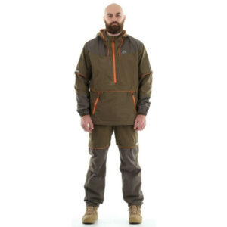
ПОДРОБНЕЕ

Костюм Novatex Элит Барьер 2020 (сорочка, кофе)
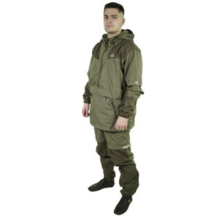
ПОДРОБНЕЕ

Для женщин
Женский костюм Triton GORKA
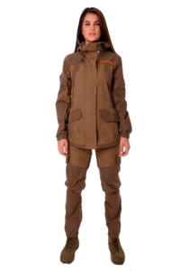
ПОДРОБНЕЕ

Женский костюм Novatex PAYER Медея
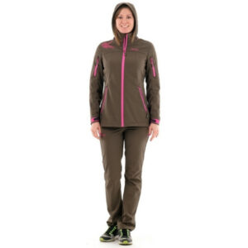
ПОДРОБНЕЕ

Для детей
Детский летний костюм Novatex Элит Барьер, кофе
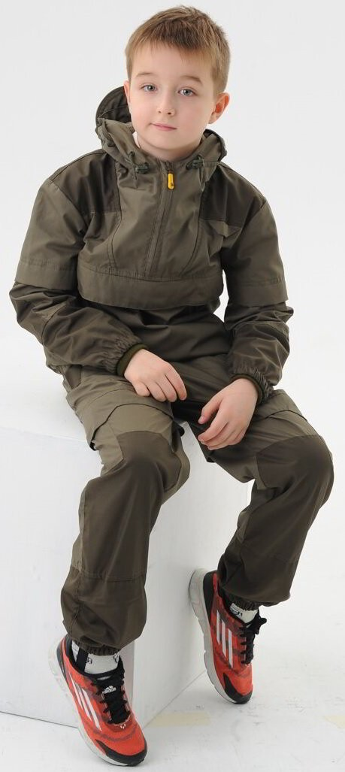
ПОДРОБНЕЕ

Детский летний костюм МАУГЛИ Элит Барьер
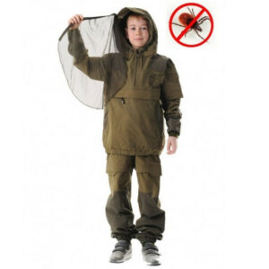
ПОДРОБНЕЕ

Детский летний костюм Novatex Элит Барьер, хаки
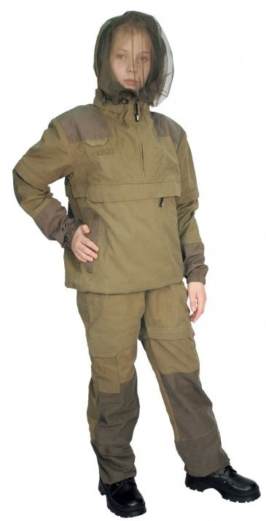
ПОДРОБНЕЕ

Дополнительные защитные аксессуары
Для того, чтобы защита от клещей была полноценной и стопроцентной, предлагаем добавить в комплект также отличные носки, обработанные от насекомых.
Носки Comodo TRE6-01, антиклещ
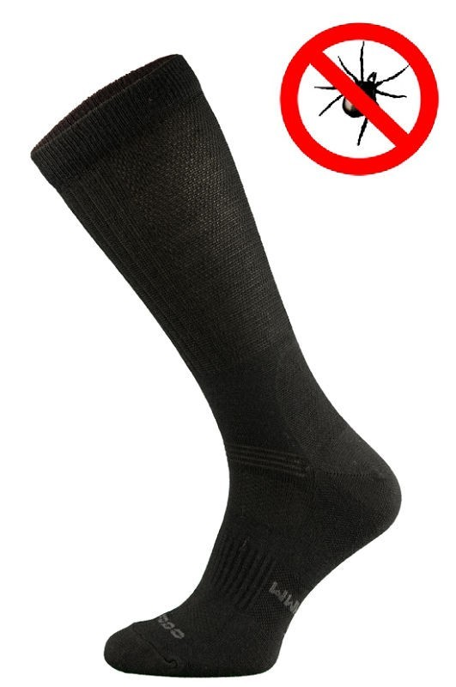
ПОДРОБНЕЕ

Носки Comodo SMP1-01, антиклещ
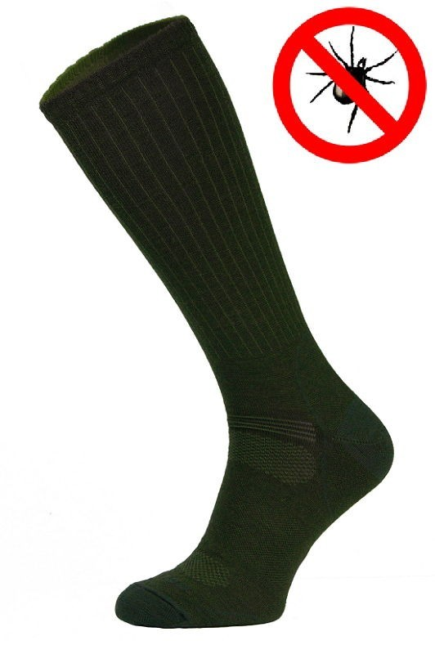
ПОДРОБНЕЕ

Носки Comodo SMP2-01, антиклещ
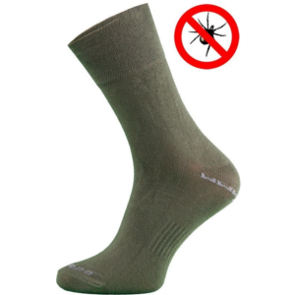
ПОДРОБНЕЕ

Больше интересных и полезных рейтингов!
Предполагаем, что вам также будет интересно почитать схожие материалы: ТОП-5 Новинки для охоты . А так же: ТОП-5 Новинки для рыбалки и Многослойность в одежде или теория слоёв: как одеваться по погоде .

